ERP система подобрява бизнеса на

Peet’s Coffee & Tea Inc

Изготвил:  Николета Панайотова  Фак. №: МПИ-10679р | Проверил:  доц. д-р Мариана Петрова

1.Кои са причините от гледна точка на технологиите и бизнеса да се въведе ERP система във фирма Peet’s Coffee & Tea Inc?

ERP е мултимодулен софтуер, чрез който се цели интеграция на целия информационен поток в една компания – финансова и счетоводна информация, информация свързана с човешките ресурси, информация за логистика и за клиенти. Основната цел на тези системи е да се постигнат по-ниски оперативни разходи, да се подобри нивото на производителност, да се повиши видимостта по веригата доставчик - материали – клиент и в същото време да се поддържа непрестанно продуктово развитие.

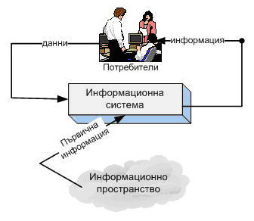

Фиг.1 Информационна система

Очакванията на ръководството са, че внедряваната информационна система ще позволи да се усъвършенства и контролът върху бизнес процесите, да се осигури по-добра и надеждна контролна среда. Постигането на тази цел обаче не е автоматичен резултат от внедряването на ERP системата, изискват се целенасочени и добре обмислени проектни усилия за нейното осъществяване.

Накратко за фирмата – през 1965год. Алфред Пийт отваря първото кафе в Калифорния. След втората свтовна война той се премества в Америка, основавайки там компанията. В момента Пийт кафе притежва 195 магазина за търговия на дребно и 8300 бакалии. През 2006г. отварят врати още 20 нови магазина. Продажбите се осъществяват през няколко канала: сайт, партньорски фирми и офиси. Това многообразие от канали усложнява цялостния процес - преди, по време и след продажбите. Решение на тази проблем би било внедряването на интегрирана информационна система.

Като основни причини за вземането на това решение от ръководството на фирмата са:

- Разрастването на бизнеса води до необходимост от увеличаване ефективността на бизнес процесите, протичащи във фирмата – поръчки, производство, складиране, запаси, доставки.
- Развитието на онлайн бизнеса.
- По-бърза и качествена обработка на въведената информация и възможност да се извличат множество справки, да се правят анализи и разработват стратегии за развитие.
- По-добър контрол – възможност за проследяване и осъществяване на контрол върху всички звена в организацията, които влияят върху крайния резултат.

От гледна точка на бизнеса, въвеждането на ERP също носи позитиви:

- по-добро обслужване на клиентите;
- повишаване на оборота;
- намаляване разходите за труд;
- намаляване на търговските разходи и др.

Проучвайки добре причините за внедряване на ERP системите както от техническа, така и от бизнес гледна точка, с внедряването й фирмата ще вложи много средства за закупуване, синхронизация, обучение и др., но отдруга страна ще спести много време и ресурси за качествено проучване на постапващата информация относно данни, продукция и т.н. и съответно на тази основа ще взема по-правилни и бързи управленски решения.

2.ERP измества старите ИС, използвани за всяка от дейностите във фирмата.

Глобализацията и непрекъснатите иновации в бизнеса принуждавт все повече фирми от малкия и среден бизнес да въвеждат в своето управление интегрирани информационни системи, позволяващи им по-добър начин на работа, мониротинг на фирмата и непрекъснат контрол. Увеличаващата се конкурентноспособност между фирмите принуждава мениджърите все повече да прибягват към интегрираните информационни системи /ERP системи/, гарантиращи им успех и непрекъснат контрол.

Преди внедряването на ERP системата, фирма Peet’s Coffee & Tea Inc е използвала различни информационни системи във всеки отдел, съобразно дейността, която извършва в него. Така се обособяват отделни модули: Производство, Складове, Доставки, Заявки, Финанси и др. Липсата на връзка между отделните информационни системи създава неефективен поток от информация между различните отдели и по-голяма вероятност от допускане на грешки, както и не толкова ефективен контрол от страна на ръководството. Това налага създаването на обща база данни, от която всеки отдел да черпи необходимата информация.

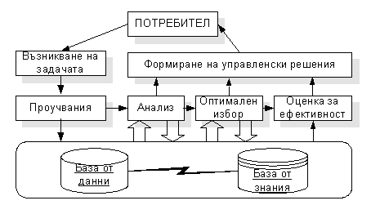

Фиг. 2 Обобщен модел за вземане на решения.

Чрез ERP системата се постига много по-ефективна организзация, анализ и контрол върху всички процеси, които протичат във фирмата. Това от своя страна позволява на управителите да вземат навременни и правилни решения, основани на постъпилите данни.

3.Как фирмата ще интегрира своята информация за продажби с ИС на магазините?
ERP системата позволява да се управляват, контролират и синхронизират продажбите във всички офиси и обекти на организацията. Като резултат от успешното използване на тази функционалност се повишава продуктивността на търговците, подобрява се видимостта върху клиентите и клиентските поръчки, намалява се броя на неудовлетворени клиентски поръчки, повишават се приходите от продажби.

Според мен за да се интегрира тази информация трябва да има модул които да събира и анализира информацията от отделните магазини и след това информацията да постъпва в главната система във фирмата. По този начин постъпващата нова информация ще бъде точна и ясна, тя ще предоставя на ръководителя детайлно какви са продажбите, скалдовите наличности и т.н., което от друга страна ще доведе и до оптимизиране на данните между магазините и фирмите, ще спести и време на служителите в различните магазини и направления. Създаването на модул в който ще постъпва само информация от магазините ще се обобщава на определен период от време или ежедневно и чак след това ще постъпва в базата данни на фирмата – главното звено на системата.

4.Каква информационна и комуникационна инфраструктура е необходима за въвеждане на ERP във фирмата?

Необходимо е преди всичко наличието на съвременни хардуерни компоненти, съвместими със софтуерната ERP система. Освен това подходящи периферни комуникационни устройства като факс, принтери, скенери, мултиустройства евентуално и много други. Мрежовата архитектура за начина, по който ще бъдат свързани отделните компютърни устройства зависи от избора на съответните специалисти. Една оптимална архитектура би ускорила процеса на работа и контрол, докато неефективните връзки биха довели до редица неудобства и дори до грешки.

За адаптиране на системата в дадена организация е важен процесът на персонализиране, разрешаване на достъп до модулите за всяко работно място и създаване на връзките между различните отдели и звена на фирмата.

5.Опишете влиянието на ERP върху:

- Структурата на фирмата

Внедряването на ERP системата във фирмата безспорно е свързано с промени в организационната структура. Изисква се преход на приемната организация от традиционна организационна структура, изградена на базата на отделни функции към организация, изградена на бизнес процеси.

- Процеса на управление във фирмата

В ERP системата е заложено know-how по отношение на бизнес процесите и моделите за управлението им. Тези модели дават възможност на фирмата да реализира определени конкурентни предимства чрез оптимизация на работните процеси.

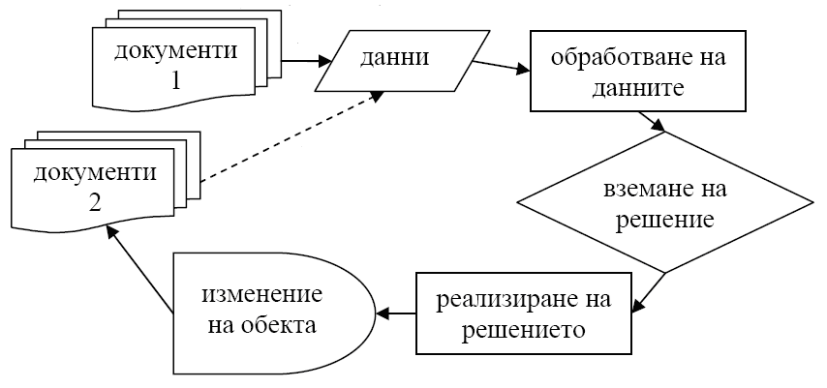

Фиг. 3 Информационен цикъл

Множеството от аналитични функции на системата дават възможност за текущо контролиране и усъвършенстване на бизнес процесите в организацията. Аналитичният апарат позволява да се анализират всички процеси и подпроцеси по отношение на предварително зададени разрези. Така може да се направи оценка на потенциала на фирмата и да се получи добра представа за тесните места и силните звена. На базата на вградена система от показатели за ефективност мениджърите могат да следят текущото изпълнение на най-важните процеси, протичащи във фирмата и да вземат правилни управленски решения.

- Бизнес възможностите

ERP системата оптимизира бизнес процесите във фирмата: продажби и дистрибуция; финанси; контрол; управление на доставките; графици; плащания; човешки ресурси; счетоводство.

6.Правилен ли е подходът за конверсия на старите данни в новата система и защо?

Фактите сочат, че сферата на информационните технологии е най-динамично променящата се. Според един от законите на Мур изчислителната мощ на процесорите ще расте експоненциално. Наблюдаваме скоростната поява на нови видове техника (таблети, лаптопи, смартфони), което е съпроводено с бързото остаряване на неактуалната за времето си вече техника. Появява се несъвместимост между нови и стари софтуерните формати, както и между носителите на информация (стара аудио, или видеокасета, дори дискета са несъвместими с днешните CD, DVD, флаш и SD карти) В това число не само пренасянето и/или преобразуването на данни от старите системи към новата ERP система струва пари. Нормално фирмите изискват да бъдат пренесени и преобразувани съществуващите данни за доставчци, клиенти и артикули (стоки, продукция, материали - понякога с номеклатура от десетки хиляди бройки).
Това обаче не е всичко: по време на внедряването почти винаги операцията по пренос на данни се налага да се направи 2, 3, дори повече пъти, било то поради непълноти или неуточнени и неоеднаквени формати, с които различните подразделения на фирмата предлагат своята част от данните. До този момент, всяко подразделение може да е имало свой формат за поддържане на информационните масиви, но от сега нататък формата на данните трябва да стане един. Това са причините, поради които не се оценяват правилно разходите за пренос на съществуващите данни. Дори при наличието на добре структурирани и пълни данни може да се наложи преразглеждане на разходите за преноса им по време на внедряването на ERP, което е в правото на фирмата.

7.Напишете вашето мнение – дали предимствата от въвеждане на ERP са повече от недостатъците?

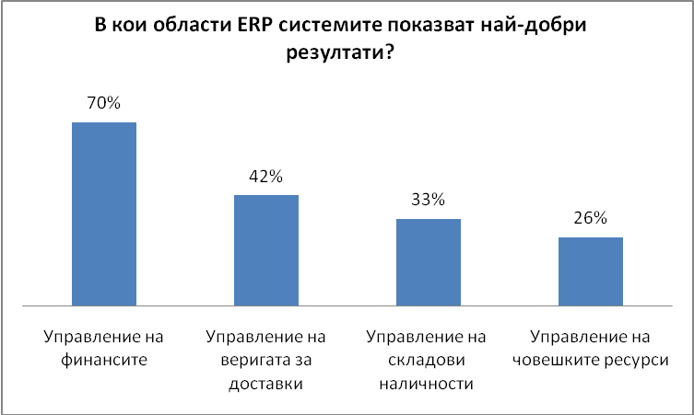

Моето лично мнение е, че поради натиска на развиващите се технологии и пазари, ERP системите са задължителни за разрастващите се фирми, предоставяйки им възможност за конкурентноспособност на пазара. Въпреки изложените по-горе характеристики обаче, тези системи също притежават предимства и недостатъци, които са показателни за всеки тип системи за управлние на бизнеса, а именно:

Предимства | Недостатъци
Надежден достъп до информация | Скъпа система
Лесна адаптация | Приспособимост на модулите
Намалена повтаряемост на данни | Зависимост от доставчика
Намалено време за доставка и производство | Сложност
Намалени разходи
Възможност за разширяване
Лесна поддръжка
Е-търговия, Е-бизнес

8.Илюстрирайте отговора си на въпрос 8 с подходящ пример за реална фирма, която сте проучили.

Булавто Холдинг е на българския пазар от 1993 год. За дългогодишния си опит на пазара фирмата значително разширява предлаганите продукти и услуги на пазара. Булавто е дилър и сервизен представител на марките IVECO, RENAULT и DACIA; вносител на самосвални надстройки и строителна техника; вносител на смазочни продукти; единствен вносител на двигатели за индустриално и морско приложение и електрически генератори; вносител на противопожарна техника; вносител на полуремаркета MENCI и много други представителства. Холдингът обединява много компании и разполага с голяма дистрибуторска мрежа с клонове във всички големи градове в България. Бизнес с такъв обхват изисква отлична координация, планиране, отчетност и контрол, които в Булавто преди въвеждането на Microsoft Dynamics NAV са липсвали.

Основният проблем в холдинга бе липсата на интеграция на данни в реално време. Също така не е имало акуратно измерване на ефективността на услугите, както иоптимизация на данните на ниво компания и на ниво отдел. Налице са много трудности при администриране на ценовата политика. За служителите е трудно да проследяват клиентските плащания и просрочени задължения. Те не могат да издават напомняния за просрочени задължения и да планират ефективно количествата в различните локации. Такава ситуацияв един такъв холдинг води до въвеждане на интегрирана информационна система, която да покрие всички изисквания. След дълго търсене на такава система, мениджърите се спират на Microsoft Dynamics NAV. Изборът на тази система е обуславен от това, че системата лесно се адаптира и е чрез допълнително разработване тя се вписва в дейноста на холдинга. Бнедряването на систмата започва през 2007 год. Модулите които са внедрени са Финанси и Счетоводство, Дълготрайни активи, Управление на скада, Продажби и Покупки. Внедряването отнема около 9 месеца поради сложността на организационната структура на холдинга и необходимостта да се интегрират разнородни бизнес процеси на една платформа. Една от най-трудните задачи при внедряването е била въвеждането на единност при доставчиците и клиентите, които да се отнасят за всички компании на холдинга.

След внедряването на Microsoft Dynamics NAV, холдингът разполага с информация в реално време. Ръководството има поглед върху инвестициите, тяхната възвръщаемост. Microsoft Dynamics NAV обхваща цялата информация от дейности и документи, свързани с продажбата на автомобили и сервизирането им, позволяващи на Булавто да постигне пълна прозрачност и контрол върху целия бизнес. Голяма част от вътрешнофирмения документооборот е автоматизиран, което спестява значително време и усилия на счетоводителите.

Използвана литература:

1. Николаева, И., Система за управление на ресурсите (ERP) – SAP, 04.06.2007, http://www.broker.bg/
2. Няголов, Н., ERP системата – средство за подобряване на контролната среда в компанията, CIO, бр.12, 2007, http://cio.bg/
3. Основи на ERP, http://www.microinvest.net/whatiserp.php

